14.08.22 Universität Regensburg , Physik.
Entwurf und Bau: Christof.Ermer@ur.de Tel 0941 -9432140
Für: Universität Rostock
Institut für Physik AG Zweidimensionale Kristalle und Heterostrukturen
Albert-Einstein-Straße 23 18059 Rostock

Signal Eingang A und B. Eingangsimpedanz ~10K.
Output max 10mA, Impedanz 68R an 47K gegen Masse.
Output A-B und A+B. A-B optional bestückbar.
Bandbreite: 0..~50KHz. Ab hier integriert der Verstärker TL071. Evtl 22pF reduzieren, schnellerer OP..

Interner Widerstand für die Verstärkung, steckbar via Widerstand.
Auslieferungszustand: A+B Sektion: Vu = R1/2 ( R1=Fest 10K SMD,m R2 = 4K7 Steckbar.) Verstärkung: Vu * 0.5“

ACHTUNG: Gerät ist vor dem öffnen vom Netz zu trennen! Auch bei Verstärkungsänderung

Prozedur : Ändern der Verstärkung:
- Vergewissern, dass der Netzstecker gezogen ist !
- Lösen der Beiden Muttern am den Eingangs BNCs. A + B. Nicht auf der Netzkabelseite !!
- Torx Schrauben NUR an der Seite des Netzsteckers lösen.
- Platine aus dem Gehäuse ziehen.
- Tauschen. Rückwärts wieder zusammenbauen. Netzstecker nicht vergessen.
A+B Sektion. A-B nicht bestückt.
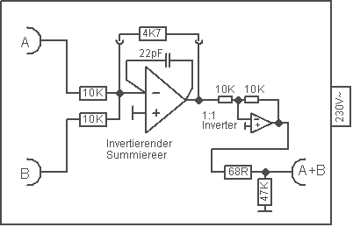

A+B Ausgang ist etwas nahe am Netzkabel. Ursache ist der Trafo, der Platz forderte,
Liese sich jedoch umbauen, sollte das ein Problem sein.
Ein BNC Kabel lässt sich jedoch problemlos anstecken.

L.G Christof Ermer - Regensburg
Verstärkungsänderung an R47 ( Mitte links )